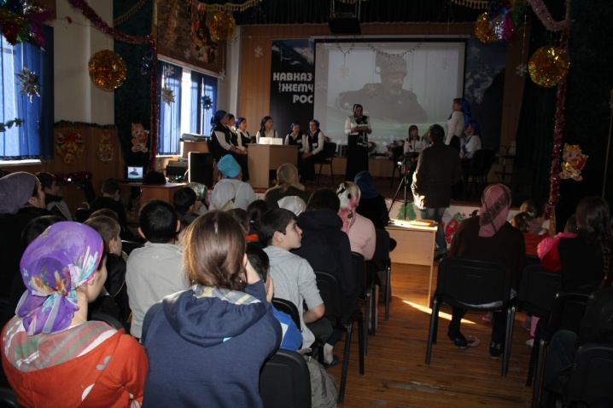
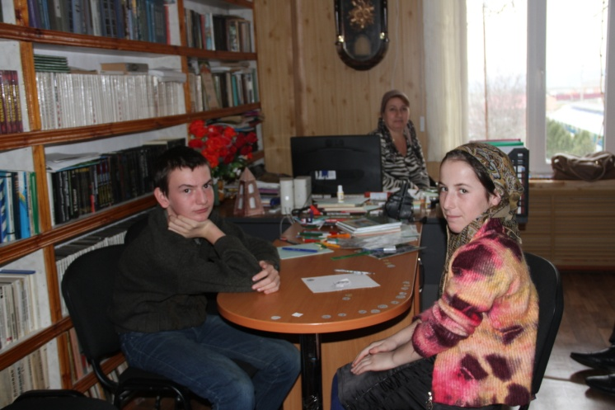
работа социально-правового отделения ГБУ СРЦ «Гвардейский»
В Гвардейском социально-реабилитационном центре социально-правовую реабилитацию осуществляет социально-правовое отделение. Социально-правовое отделение состоит из специалистов по соц работе, заведующего, социального и юрисконсульта. Деятельность социально-правового отделения направлена в первую очередь на выполнение следующих целей и задач:
• защита прав и законных интересов воспитанников;
• организация поэтапного выполнения индивидуальных программ социальной реабилитации несовершеннолетних, обеспечивающих восстановление утраченных контактов с семьей и внутри семьи;
• оздоровление системы межличностных отношений несовершеннолетних, восстановление их социального статуса в коллективе сверстников;
• развитие мотивации социально-полезной деятельности, при которой будут практически исключены какие-либо правонарушения или преступления со стороны воспитанников;
• общая социально-правовая диагностика контингента воспитанников, формирование представления об их проблемном поле;
• организация социально-правовой поддержки воспитанников.
Для реализации указанных целей и задач отделением социально-правовой помощи используются следующие способы:
1. Планирование, программирование, проектирование социально-правовой деятельности.
2. Работа по реализации проблемного поля жизнедеятельности воспитанников.
3. Осуществление социально-правовой поддержки, заботы в период адаптации вновь прибывших несовершеннолетних.
4. Осуществление социально-правовой, коррекционной, социально-профилактической, просветительской, организационно-массовой, групповой, индивидуальной деятельности.
5. Оказание всесторонней помощи в восстановлении утраченных социальных связей несовершеннолетних через розыск родственников детей.
6. Определение юридического статуса несовершеннолетних для последующего устройства в образовательные учреждения, передачу в приемные семьи, под опеку, на усыновление.
7. Защита имущественных и личных неимущественных прав и интересов несовершеннолетних путем защиты жилищных прав детей, оформления пенсий и пособий, взыскания алиментов на содержание детей, признания сделок купли-продажи жилья недействительными и т.д.
Социально-правовое отделение в своей работе руководствуется законами РФ, Конституцией РФ, нормативными актами РФ, локальными актами и правилами внутреннего распорядка учреждения.
Приказом директора утверждена номенклатура дел учреждения. В соответствии с ней в социально-правовом отделении ведутся следующие журналы учета: 01-19 Недельный план работы; 01-20 Журнал регистрации детей поступивших в СРЦ; 01-21 Журнал регистрации детей, выбывших из СРЦ; 01-22 Журнал регистрации детей, самовольно покинувших СРЦ; 01-23 Журнал регистрации посещения родственниками и другими лицами воспитанников. В журналах своевременно отражается вся информация о движении детей, которая дает возможность четко проследить судьбу каждого ребенка в период его нахождения в СРЦ. Проанализировав работу первых лет специалистами СПС разработаны шаблоны основных, необходимых для работы и запросов, бланков, таких как: справка с места жительства, акт сохранности жилья, исковое заявление о взыскании алиментов и т.д. Данная документация позволяет специалистам более рационально использовать рабочее время и осуществлять взаимозаменяемость.
Комплектование «Личных дел» воспитанников СРЦ ведется в соответствии с требованиями законодательства РФ. Каждое «ЛД» несовершеннолетнего воспитанника СРЦ содержит все необходимые правоустанавливающие документы, которые прошиваются в определенном порядке. . По мере ее исполнения отмечается результативность.
Фактически 70 % детей - это социальные сироты. Это дети, чьи родители лишены родительских прав за аморальный образ жизни, алкоголизм и наркоманию, осуждены и отбывают наказание. Поэтому большое место в нашей работе занимает правовая защита детей, отстаивание их юридических и экономических интересов перед государственными и общественными органами и организациями. Например, оформление пенсий по потере кормильца, по инвалидности, контроль начисления пособий на лицевые счета детей, взыскание алиментов с родителей через судебные органы, подача исковых заявлений о лишении родительских прав, о признании безвестно отсутствующими, об ограничении в родительских правах.
Одним из направлений социальной защиты детей является сохранность жилищных прав несовершеннолетних. За каждым ребенком должно быть закреплено жилье, где он был зарегистрирован по месту жительства до поступления в центр. В связи с этим, проводится работа по закреплению жилья за ребенком, проведением контрольных актов сохранности жилья и имущества, Кропотливая работа проводится по розыску родителей, родственников детей , так как основная цель нашей работы - это восстановление утраченных социальных связей ребенка. С целью повышения эффективности работы с каждым несовершеннолетним по вопросам социализации специалисты СПС работают в тесной взаимосвязи с педагогическим составом центра. Специалистами СПС разработаны бланки рекомендаций об использовании индивидуальных подходов в работе с каждым воспитанником.
Большое внимание уделяется также профилактике асоциального поведения детей. Социальными педагогами ежемесячно проводятся групповые и индивидуальные занятия с несовершеннолетними, направленные на формирование общей культуры личности, тематика которых соответствует социальному запросу и зависит от контингента воспитанников. Данные занятия проводятся социальными педагогами, юристом совместно со специалистами и психологами.
Постоянно устанавливаются контакты с другими организациями и учреждениями для оказания эффективной помощи и защиты ребенка, так как правозащитная функция является одним из приоритетных направлений социально-правовой работы.
Организационно-методической формой деятельности специалистов центра является медико-психолого-педагогический консилиум (МППК). Основные задачи МППК: организация и проведение комплексного изучения личности ребенка с использованием диагностических методик психологического, педагогического, клинического обследования; разработка рекомендаций воспитателям (учителям) и другим специалистам для обеспечения индивидуального подхода в процессе обучения и воспитания; выбор оптимальных для социальной реабилитации ребенка коррекционно-развивающих программ; профилактика физических, интеллектуальных и психологических перегрузок, эмоциональных срывов; организация лечебно-оздоровительных мероприятий; подготовка заключения о состоянии развития и здоровья воспитанников для предоставления в медико-психолого-педагогическую консультацию.
Заседания консилиума проводятся один раз в квартал для каждого ребенка. На первом заседании МППК (через две недели пребывания воспитанника в центре) специалистами - социальными педагогами, врачом, педагогами-психологами, , воспитателями, инструкторами по труду и физкультуре, музыкальным руководителем - разрабатывается индивидуальная комплексная программа социальной реабилитации несовершеннолетнего. Основой программы являются диагностические карты, педагогические наблюдения, отражающие состояние физического и психического здоровья, наличие санитарно-гигиенических и хозяйственно-бытовых навыков, личностные качества, степень общеобразовательной подготовки, отношение ребенка к взрослым, сверстникам, самому себе, познанию, труду, игре, навыки общения. Обсуждение результатов динамического наблюдения и коррекционной работы с несовершеннолетними проводится специалистами консилиума на втором заседании.
После завершения реализации программ социальной реабилитации, при выпуске ребенка из СРЦ членами МППК рассматриваются результаты коррекционно-реабилитационной работы, составляются характеристики, заключения на каждого воспитанника, определяются приоритетная форма жизнеустройства несовершеннолетних, вырабатываются рекомендации для специалистов муниципальных образовательных учреждений для детей-сирот и детей, оставшихся без попечения родителей (приемных и биологических), опекунов.
Организация и проведение МППК в условиях центра способствует комплексной реализации диагностико-воспитательных задач.
Деятельность консилиума осуществляется во взаимодействии с медицинской, социально-правовой, психологической службами и воспитателями.
МППК проводится под руководством председателя консилиума - заместителя директора по воспитательной работе , что гарантирует статус консилиума, придает его рекомендациям предписывающий характер и обеспечивает подключение к выполнению решений МППК всех необходимых средств Центра.
С целью оказания своевременной социальной, психологической, правовой помощи семье по ликвидации трудной жизненной ситуации и содействие возвращению ребенка в родную семью проводится совместные заседания консилиумов специалистов СРЦ и территориальных центров социальной помощи семье и детям. Одной из самых главных задач совместных заседаний МППК - определение основных направлений, форм и сроков коррекционно-реабилитационной работы с ребенком и его родной семьей.
Исследования и практика показывают, что данное сотрудничество способствует осуществлению важнейшей цели социального оздоровления семьи - восстановление ее воспитательной функции. Это весьма сложный процесс: важно не просто навязать семье новые установки, нужно мобилизировать ее внутренний потенциал и обогатить его совместными усилиями. При этом необходимо успешное прохождение нескольких этапов: проработка жизненной истории семьи и ребенка; ознакомление с мнением родителей и детей по поводу сложной семейной проблемы и признание ими наличия проблемы, которую необходимо разрешить; выведение переживаемых родителями и ребенком негативных чувств вовне; поиск позитивного в семье и ребенке; социальное научение тех и других; поддержка волевых усилий родителей, снова принявших ребенка в семью.
Педагогическая реабилитация
С целью обязательного всеобщего среднего полного общего образования воспитанников Центра социальной реабилитации организует обучение в МОБУ СШ №2 .. Обучение учащихся проводится по программам общеобразовательной школы в соответствии с учебным планом.
Одной из главных задач ГСРЦН является педагогическая реабилитация несовершеннолетних. Прежде всего, это:
- изучение и сбор сведений о несовершеннолетних;
- диагностика причин школьных трудностей;
- помощь в адаптации ребенка к школе;
- выбор формы, программы обучения, на основе диагностики, заключений ПМПК.
На этом этапе реабилитационно-коррекционной работы с детьми проводятся:
- дополнительные часы с неуспевающими;
- индивидуальная реабилитация детей
- совместная разработка программ коррекции школьной дезадаптации.
Для формирования положительной мотивации к обучению специалистами центра осуществляется комплексный подход по следующим направлениям:
- привитие интереса к учебному процессу;
- адаптация к школе;
- ликвидация пробелов в знаниях;
- помощь и контроль в выполнении домашних заданий;
- согласованность в работе специалистов и воспитателей центра.
Учителя МОБУ СШ №2 ознакомлены с личностными особенностями ребенка, социальным статусом, причиной помещения в центр для разработки общего с учителями подхода к реабилитации ребенка.
Для воспитанников проводятся групповые часы, на которых обсуждаются положительные и негативные моменты обучения и поведения, а также решаются организационные вопросы, и вопросы, волнующие несовершеннолетних. В конце каждой четверти проводится итоговая линейка центра..
При определении несовершеннолетних в государственные учреждения, возвращении в родную семью проводятся рекомендации по дальнейшей работе с ребенком, проводится эффективность коррекционного воздействия.
На сегодняшний день обучаются 65 несовершеннолетних. .
Воспитательно-реабилитационный процесс
Воспитательная работа в социально-реабилитационном центре направлена на решение задачи «Реабилитация, коррекция и развитие социально-интегрированной личности ребенка». Для достижения данной цели были выбраны следующие основные направления:
- совершенствование содержания воспитательного процесса;
- внедрение новых форм организации воспитательного процесса;
- изучение и отработка наиболее эффективных моделей коррекционно-развивающего
пространства;
- научно-методическое обеспечение воспитательной работы;
- повышение педагогического мастерства и квалификации воспитательной службы.
1. Развитие общей осведомленности и кругозора.
2. Основы социализации и общения.
3. Трудовое воспитание.
4. Личностное развитие.
5. Эстетическое развитие.
6. Физкультурно-оздоровительная работа (выходные и праздничные дни).
На каждый день месяца определяются цели, задачи, содержание воспитательной работы с детьми, тематика занятий, составляются конспекты. В основу тематики проведения «воспитательных часов» положена идея развития личности ребенка, мотивация достижения успешности, развитие коммуникативных навыков общения, социализация в обществе.
Включены следующие блоки:
- Мир вокруг.
- Я - сам. Какой я. Я и другие.
- Мир, окружающий нас.
- Здоровый образ жизни - основа красоты и здоровья.
- Я - гражданин своей страны.
- Я - творец и др.
Одним из основных направлений деятельности СРЦ является духовно-нравственная реабилитация несовершеннолетних. Духовно-нравственная реабилитация несовершеннолетних центра осуществляется специалистами СРЦ совместно с духовенством села,района,республики. Вся работа по данному направлению строится согласно программам духовно-нравственной реабилитации «Народная культура» для детей от 5 до 7 лет и несовершеннолетних от 8 до 16 лет. Все планируемые занятия соответствуют проводимым праздникам и осуществляются в различных формах, таких как беседа-игра, лекция, викторина, экскурсия по святым местам,посещение мечетий и зихартов..
Работа по духовно-нравственному воспитанию проводится еще и педагогом дополнительного образования. В центре регулярно действует выставка книг, причем систематически меняется тематика, которая освещает все проводимые праздники. Уже традицией стали «День города,день чеченской женщины,маулид, ураза –байрам.,и многие другие религиозные и национальные праздники.», большое внимание уделяется Подвигу советского народа в годы Великой Отечественной войны и др. Также ежемесячно проводятся выставки детских работ по данному направлению, которые дети выполняют под руководством инструктора по трудовому воспитанию. Самые интересные поделки хранятся в Детском фонде центра.
В связи с поставленными задачами и на основании опыта работы в старших группах уделялось внимание коррекции эмоционально-волевой и нравственной сфере воспитания личности несовершеннолетних. Практически все дети, поступившие в социально-реабилитационный центр, имеют опыт наблюдения как их родители употребляли спиртные напитки, табачных изделий.. В связи с этим со всеми несовершеннолетними проводились профилактические беседы, тематические и лекционные занятия по искоренению вредных привычек. Интересно прошли итоговые занятия, такие как: «Я хочу жить!», «», «Защитим себя от болезней!».
В СРЦ проводится целенаправленная профориентационная работа, которую осуществляет социальный педагог. В результате большинство несовершеннолетних определяются в выборе будущей специальности, т.к. проводится систематическая работа по овладеванию знаниями о мире, имеющихся профессиях, дети посещают предприятия, где знакомятся с различными профессиями. Так, ежегодно проводятся экскурсии на мясокомбинат, хладокомбинат, мебельную и швейную фабрики, в библиотеки и т.п
Одной из форм развития личности ребенка, его творческих способностей, социализации несовершеннолетнего в обществе является кружковая реабилитация. Содержание данного направления отвечает запросам и возрастным особенностям несовершеннолетних:
- В мире сказок»;
- «Умелые руки»;
- «Алло, мы ищем таланты»;
- «Юный художник»;
- «В мире русского языка»;
- «Его величество этикет» (домоводство);
- «Здоровый образ жизни»;
- «Литературная гостиная»;
- «Здоровяк»;
- «Наши руки не для скуки»;
- «Учимся общаться»;
- Сказочный мир».
Планирование кружковой работы осуществляется по четвертям; итоговые занятия проводятся в каникулярное время с использованием различных форм и методик (выставки, концерты, викторины, соревнования, КВН, различные виды игр). Воспитатели проводят текстовой и графический анализ уровня кружковой реабилитации. Графический анализ кружковой реабилитации оформляется в единой форме и цветовой гамме на каждого несовершеннолетнего.
Один раз в квартал проводится мини-консилиумы по вопросам, особо волнующим воспитателей. На данных консилиумах воспитателям даются рекомендации по основным направлениям коррекционно-реабилитационной работы и оказывается методическая помощь.
Зам по воспитательной работе___________________Л.В.Чабаева.

